اليوم | التاريخ | الموضوع | القياس الغير مباشر |  |  | الحصة | 1 | 2 | 3 | 4 | 5 | 6
 |  | الموضوع |  |  |  | الفصل
الهدف |  | احل المسائل باستعمال المثلثات المتشابهة .
المواد الوسائل |  | 1) السبورة 2) الأقــلام 3) الكــتاب 4) قطع عد ملونة
المفردات |  | القياس غير المباشر
التقديم |  | صياغة معادلة لمسالة معطاة
التدريس |  | 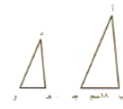  أسئلة التعزيز:اعرض المثلثين المتشابهين أ ب جـ، د هـ و على السبورة أو بجهاز العرض . 1) إذا كان المثلثان متشابهان بعامل مقياس 3 إلى 2 ، فكيف يمكن إيجاد طول الضلع هـ و في المثلث د هـ و ؟ بتكوين التناسب : = أو بضرب طول الضلع المعروف  في المثلث أ ب جـ في (18×) 2) ما طول الضلع هـ و ؟ 12 سم 3) هل المعلومات المعطاة كافية لإيجاد طول  الضلع أ ب ؟ وضح ذلك . لا نحتاج إلى معرفة طول الضلع المناظر له في المثلث د هـ و . 4) إذا علمت طول ضلع د هـ  فكيف يمكنك إيجاد طول الضلع أ ب ؟ إما بتكوين التناسب وحله أو بضرب الطول في .  شرح: استعمال تقدير الظل ، استعمال القياس الغير مباشر  تحقق من فهمك:حل أ ، ب

التدريب
1) حل التمرينين 1 , 2 حيث المثلثان في كل شكل متشابهان:   أشجار: ما طول هذه الشجرة ؟  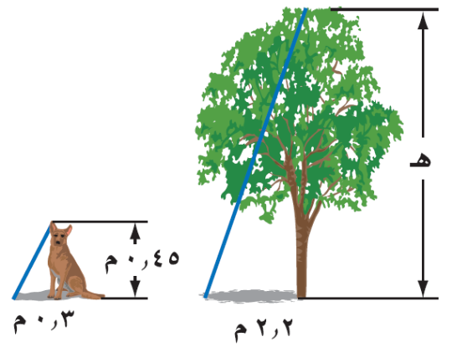 |  |  |  |  مشي: جد المسافة بين المنتزه والبيت.  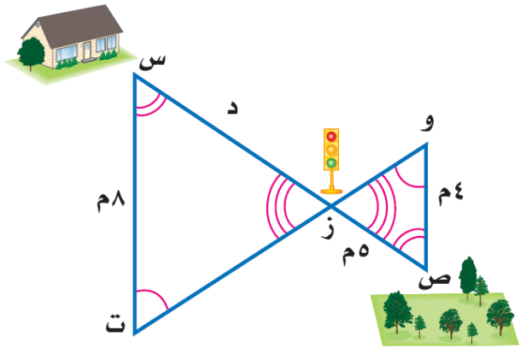 | 2) مدينة ألعاب: يبلغ ارتفاع لعبة العجلة في مدينة الألعاب 20 م ، وطول ظلها في وقت ما 10 م . استعمل إستراتيجية ( الرسم) لحل المسألة واكتب تناسبا وحله لإيجاد طول رجل بلغ طول ظله في الوقت نفسه 90 م .  3) تحد: إذا عملت ثقباً مربع الشكل طول ضلعه 0,6 سم  في قطعة من الكرتون المقوى ، ونظرت من الثقب إلى  القمر وتمكنت من مشاهدته كاملاً عندما كانت المسافة  بين عينك وبين الثقب 75 سم . قدر طول قطر القمر إذا  علمت أنه يبعد عن الأرض مسافة 386000كلم. ارسم  شكلا لتمثيل الموقف ثم أكتب تناسباً وحله.
التقويم |  | مسألة مفتوحة: صف موقفا يتطلب إجراء قياس غير مباشر ووضح كيفية حله .
الواجب

معلم المادة/ أحمد صالح الديني مدير المدرسة /

